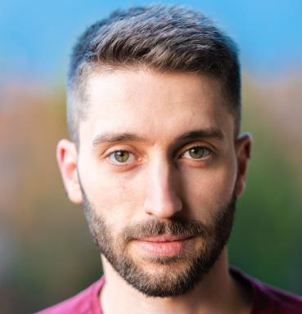 Davide Venturelli Maître de conférencesLPTMC (Sorbonne Université)

Publications

Article dans une revue (7)

The Wishart–Rosenzweig–Porter random matrix ensemble
Victor Delapalme,Leticia F Cugliandolo,Grégory Schehr,Marco Tarzia,Davide Venturelli
Journal of Statistical Mechanics: Theory and Experiment, 2026, 2026 (1), pp.013301. ⟨10.1088/1742-5468/ae29f6⟩
Article dans une revue
hal-05462596v1
Dynamics of soft interacting particles on a comb
Davide Venturelli,Pierre Illien,Aurélien Grabsch,Olivier Bénichou
Journal of Physics A: Mathematical and Theoretical, 2025, 58 (21), pp.215001. ⟨10.1088/1751-8121/add590⟩
Article dans une revue
hal-05075884v2
Recoil of a driven tracer in a correlated medium
Marcin Piotr Pruszczyk,Davide Venturelli,Andrea Gambassi
Journal of Statistical Mechanics: Theory and Experiment, 2025, 2025 (11), pp.113202. ⟨10.1088/1742-5468/ae0d7b⟩
Article dans une revue
hal-05402091v1
Exact Large-Scale Correlations in Diffusive Systems with General Interactions
Aurélien Grabsch,Davide Venturelli,Olivier Bénichou
Physical Review Letters, 2025, 135 (13), pp.137102. ⟨10.1103/gwdh-3vqm⟩
Article dans une revue
hal-05288516v1
Universal Scale-Free Decay of Tracer-Bath Correlations in d -Dimensional Interacting Particle Systems
Davide Venturelli,Pierre Illien,Aurélien Grabsch,Olivier Bénichou
Physical Review Letters, 2025, 135 (12), pp.127101. ⟨10.1103/55qy-sflc⟩
Article dans une revue
hal-05336831v1
Stochastic thermodynamics of a probe in a fluctuating correlated field
Davide Venturelli,Sarah a M Loos,Benjamin Walter,Édgar Roldán,Andrea Gambassi
EPL - Europhysics Letters, 2024, 146 (2), pp.27001. ⟨10.1209/0295-5075/ad3469⟩
Article dans une revue
hal-04964913v1
Collective response to local perturbations: how to evade threats without losing coherence
Emanuele Loffredo,Davide Venturelli,Irene Giardina
Physical Biology, 2023, 20 (3), pp.035003. ⟨10.1088/1478-3975/acc5cc⟩
Article dans une revue
hal-04783620v1

